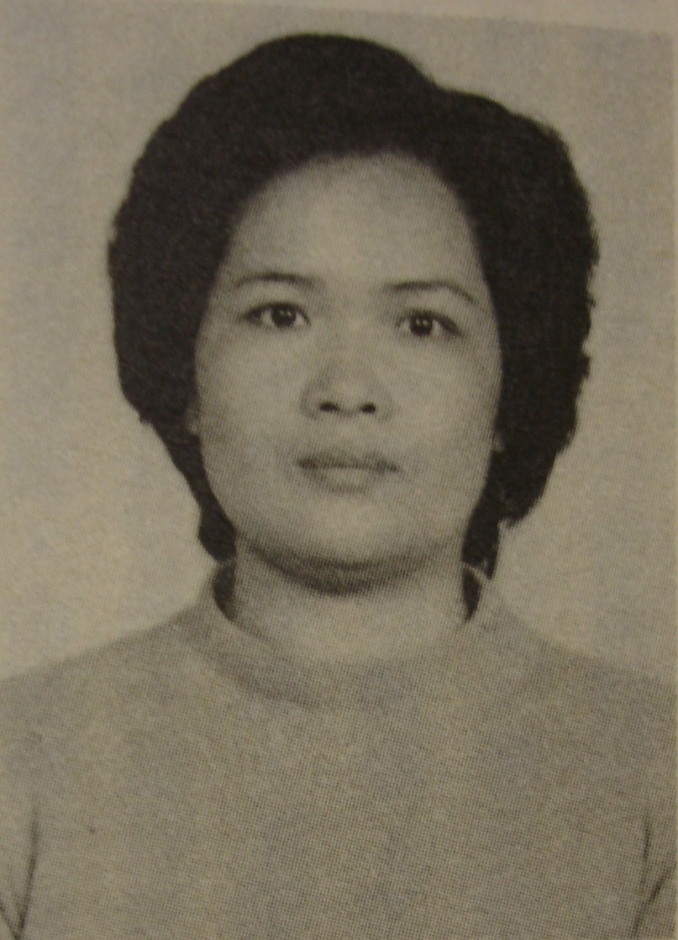
何碧蘭女士：

聖母山莊朝聖記
何碧蘭

自從幾年前在善導周刊上看到五位教外的登山人士受到聖母的保佑，引導他們在黑夜中平安下山並顯現給他們看到的事之後，就一直希望有機會到聖母山莊朝聖，但因路途遙遠必須過兩夜，我小孩還小，出門不便，所以一直未能如願。如今小孩已稍長大，正好本堂王神父說要帶我們去朝聖，我馬上登記要去。本堂為了此次活動，特別做了九日敬禮彌撒，祈求天主保佑我們能順利平安的成行。在出發的前一天，電視的氣象報導凱瑞颱風直逼巴士海峽，對台灣構成威脅，我們真是擔心，但一切已準備就緒，只好全交給天主了。相信天主一定會給我們妥善的安排的。
八月十七日一早裝備齊全後就出發了。果然天主給了我們一個晴朗的好天氣，真是感謝天主，讚美天主。司機王先生是一位熱心的教友，讓我們倍感親切。他已多次上山朝聖，而且專門載朝聖團到聖母山莊朝聖。一路上他熱心的告訴我們聖母顯現的事蹟，還有歷年來朝聖者所感受到的聖母恩寵，不勝枚擧。在車上我們做早課。
第一站我們先到梅山中華聖母朝聖地朝聖，梅山的劉神父給我們敘述聖母給與他特別的恩寵，及上山朝聖前必須準備一顆潔淨的心靈。我們在此都辦了告解，徹底的悔過，求天主的寬恕，重新給我們一顆純潔的心準備上山見我們天上的母親。我們在此念了一串玫瑰經，舉行了彌撒，劉神父特別為我們祈禱及降福。在上路前我特別求聖母幫助我及三個小孩，都能排除一切困難到達山上。
午餐在車上吃便當，王司機放了萬金教友去朝聖全部過程的錄影給我們看，讓們先瞭解未來的行程。他告訴我們爬山這段路程相當艱苦，我們必須全心依賴聖母，只要有信心，一定都能到達山頂。七點左右到達礁溪，吃晚飯做了晚課，大家便休息了，以備第二天有好精神好體力爬山。
第二天四點左右我便起床了，把簡單的行李準備好，帶著小孩去吃早餐，五點多全體帶著一顆興奮的心開始朝聖之路。幾位熱心的青年教友分工合作把山上要吃的食物背上山。當年聖母顯現的地方，那五位登山人士感念聖母的德澤，建造了一座聖母亭及聖母像，我們在此念了一串玫瑰經再上山。我本來心臟就不好並不適合爬山，才爬了一段路就開始喘不過氣來，小女兒今年八歲，從沒爬過山，也跟我一樣開始無法適應。她一直告訴我很難受爬不上去。我也是一樣，我沒辦法背她，我只有告訴她盡力爬，要有信心，聖母一定會幫助我們的。但是我還是喘不過來。又不願放棄此行。心中不斷呼喚聖母：「聖母啊！我知道我的信德不夠，本不配上山來見妳，但無論如何請讓我先上來吧！容我以後再多做補償。」山路非常陡峭險峻，就這樣爬爬停停，不知跌了多少次，經過了四個鐘頭左右，終於平安的爬到了山頂，見到了慈祥的聖母像，雖然已精疲力盡，但內心是充滿喜悅，感謝聖母，讚美聖母。到了山上因水源出了點問題，沒有水，幾位青年收集了所有能裝水的容器又下山去取水，他們的奉獻精神真令我感動，基督的愛在此表露無遺，願天主特別降福這些可愛的年輕人。吃過午飯稍事休息後我們開始念十五端的玫瑰經，我心中默禱，求聖母轉求天主降福我一家人，讓我父親我先生獲得聖寵，早日成為天主的兒女。也求天主讓沈迷於大家樂賭博的人早日覺醒戒除惡習。讓飆車玩命的青年知道生命的可貴，早日回頭。願我們國家永遠和平，人民幸福安康。我求得太多啦！但相信慈愛的聖母一定不厭其煩的在聽我禱告。也曾允我的。之後開始拜苦路，我們懷著跟隨耶穌背十字架上山受釘的心情，從第一所在，一直往上祈禱跪拜。這是一座相當陡的山，風又大，爬起來真困難，但教友們都不畏艱難往上爬。有此教友們體會到耶穌的受苦，已經感動得直掉眼淚，到了第十二所在已到山頂。原本有陽光的天氣沒有了。頓時天昏地暗，狂風怒吼。教友們全籠罩在悽雲慘霧中，此時此景有如親眼目睹耶穌被釘十字架鮮血直流一般，怎不令人震動心肝呢？內心感到與耶穌如此的接近。此種感受令我畢生難忘。
回到山莊我們舉行了彌撒。晚飯後晚課，燭光晚禱。之後大家擠在一間小木屋睡覺，男生睡上舖，女生睡下舖，有幾位擠不下在帳蓬下打地舖。雖然擠了點，但大家都睡得很安詳。第三天一早起床梳洗過後念玫瑰經，做彌撒，早餐後大家分工合作把山莊整理一下準備回程。下山之前我們又做了簡單的拜苦路，上了苦路山頂，我停留了片刻，放眼觀看四周景色，真令我讚嘆不已，天主神奇美妙的化工竟是這樣偉大，我深深的被吸引住了。
懷著依依不捨的心情滿載聖母給我的恩寵踏上歸途。此行雖然沒有見到聖母顯現，但這已不重要，因聖母已在我心裡顯現了。我滿心歡喜，今後我將依靠聖母，用我一生熱愛天主及聖母。願聖母教導我傳播福音，為福音做見證。

